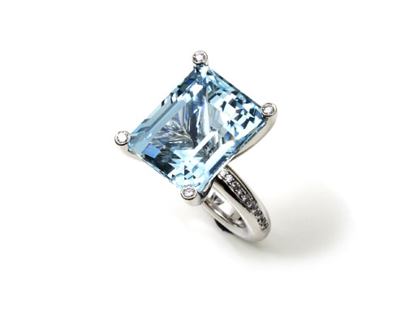

Prinzessinnen-Ring aus Weißgold 750 mit
Aquamarin-Baguette 27,73ct und
24 Brillanten zusammen 0,40ct.

Dieser Ring wurde von
John Travolta in Florida gekauft.

Erich Zimmermann
Heilig-Kreuz-Strasse 15
D-86152 Augsburg
Fon +49-821-515195
Fax +49-821-511166
www.erich-zimmermann.com
info@erich-zimmermann.com

Foto: Atelier Zimmermann

